ZOOM WEBINAR DALYVIŲ INSTRUKCIJA

El. paštu jūs gavote pakvietimą prisijungti prie „Zoom“ vebinar‘o (Pav.1). Paspauskite nuorodą, pasileis naršyklė.
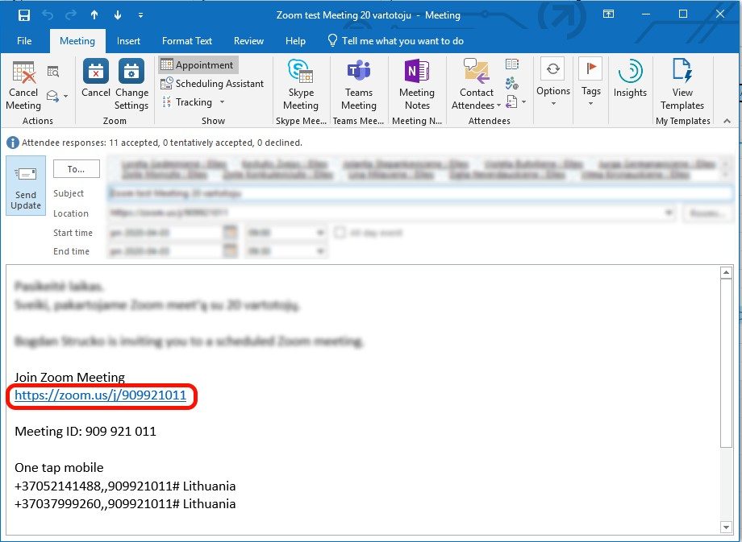

Pav.1

Geriau nuorodą nukopijuoti ir paleisti naršyklėje Chrome. Jeigu kompiuteryje turite programą „Zoom“, ekrano viršutinėje dalyje atsiras pranešimas, reikės paspausti „Open Zoom“. Jeigu programos „Zoom“ kompiuteryje neturite, paspauskite „start from your browser“ (Pav.2). Jeigu užrašo „start from your browser“ nerodo, reikėtų paspausti „ click here“ ir žemiau atsiras užrašas su „start from your browser“.
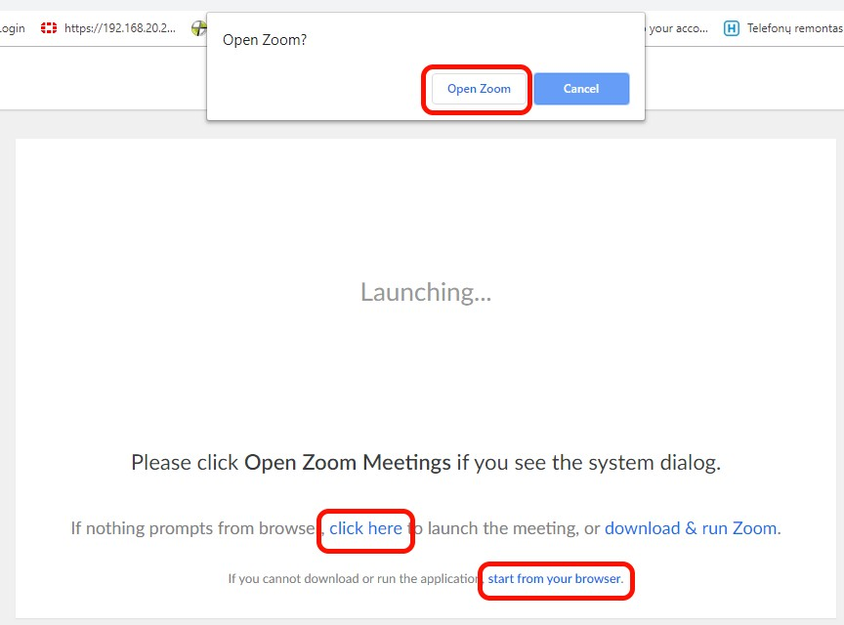

Pav.2

Pasileis „Zoom“ vebinar ir pranešimas įjungti kompiuterio garsą. Reikėtų paspausti „Join with Computer Audio“ (Pav.3).
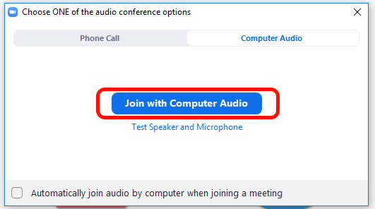

Pav.3

Palaukite vebinar‘o pradžios Pav.4.
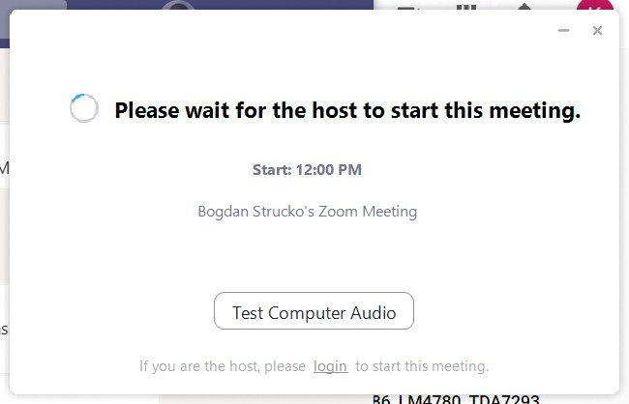

Pav.4

Vebina‘ro administratorius gali leisti/uždrausti jums įjungti/išjungti mikrofoną ar kamerą. Įjunkite dalyvių sąrašą (Participants (Manage Participant) ir chat‘ą (Chat) Pav.5. Lango dešinėje pusėje atsidarys dalyvių sąrašas ir po juo pokalbių langas, klausimus rekomenduojame užduoti per pokalbių langą.

Pav.5

Jei negalite įjungti mikrofono, tačiau vebinaro metu norite ką nors pasakyti, dalyvių sąrašo apačioje pamatysite mygtuką „Raise Hand“. Jį paspaudus, prie jūsų vardo ir pavardės atsiras delnas – administratorius žinos, kad jūs norite užduoti klausimą ir įjungs jums mikrofoną.
Pav.6.
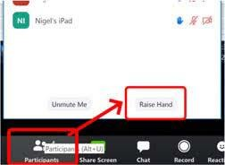
Pav.6.

2

